Praxis Technik  Holz, Metall und Kunststoff |  | Name: | Klasse: | Datum:  16.03.20

Bearbeitung:

- Form anzeichnen:
Zum Anzeichnen der Form verwenden wir ...
Kreuze die richtigen Hilfsmittel an!

einen Bleistift
einen Folienstift
Kreide

- Form aussägen:
Zum Aussägen der Form (bei runden Formen oder kurzen Kanten) verwenden wir ...
eine Laubsäge
eine Japansäge
die Kreissäge

- Kante bearbeiten:
Die Kante der frisch ausgesägten Form kann nun bearbeitet werden. Dazu muss man eine bestimmte Bearbeitungsreihenfolge einhalten. Jeder Schritt muss die Bearbeitungsspuren des letzten Schrittes entfernen.
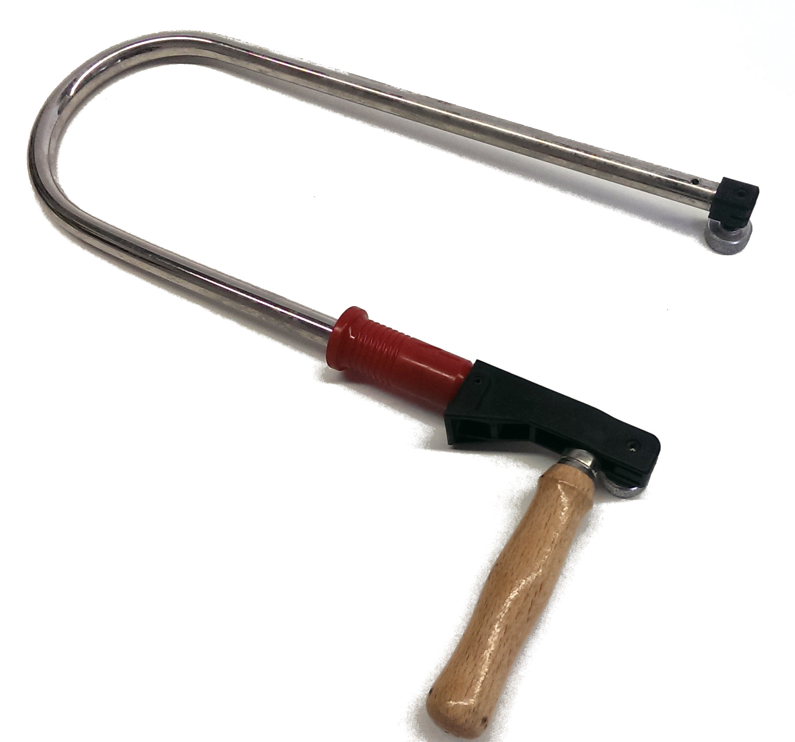
Reihenfolge:

Dabei wird die Schutzfolie erst direkt vor dem Polieren abgenommen!

Feilen:
Darauf achten, dass man die jeweils richtige Feile für die zu bearbeitende Stelle verwendet (Rund-, Flachstumpf-, Halbrund-, Dreikantfeile, ...).

Abziehen:
Die Abziehklinge sollte über eine feine, durchgehende Kante verfügen.

Nassschleifen:
Wir beginnen mit dem er Schleifpapier; dann er und zum Schluss er!

Polieren:
Beim Polieren achten wir darauf, dass wir das Werkstück nicht zu fest an die Polierscheibe drücken.

